无法注册请自己替换（文件emailUtils.java）
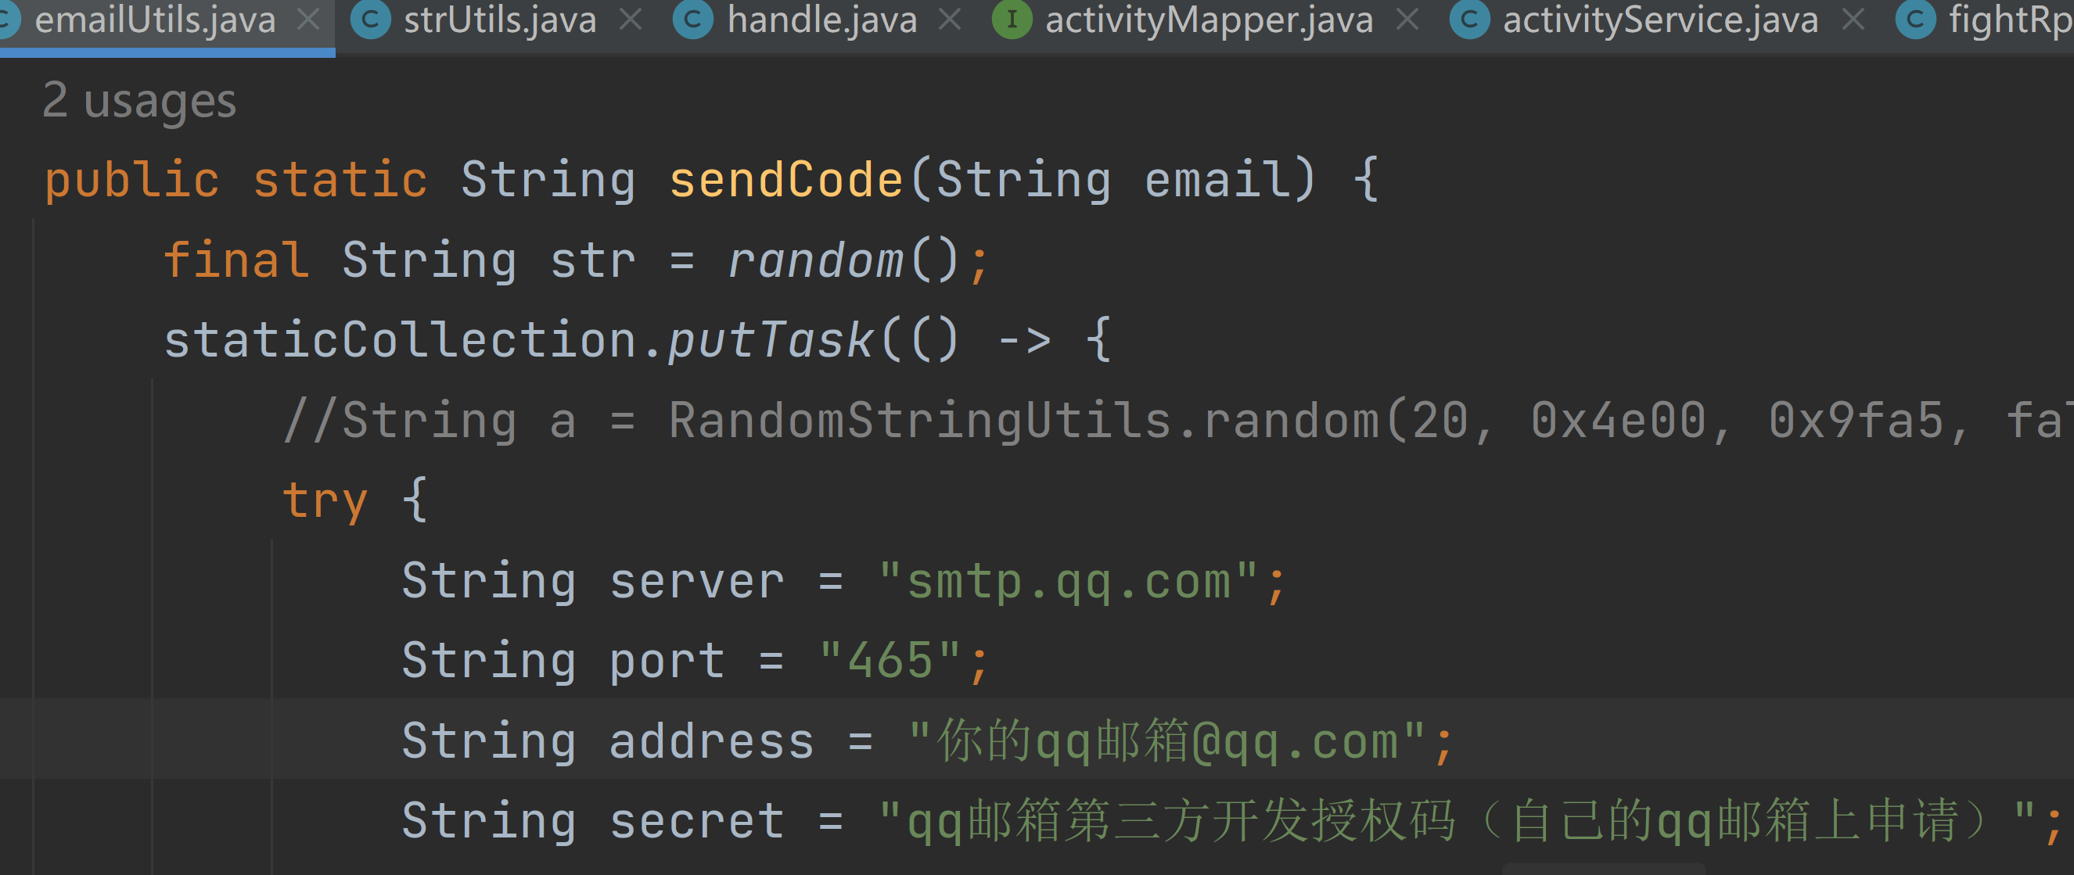
改完点右侧maven，然后点clean，等提示完成，然后点install等待完成，之后上传c_wl_server.jar包（包在左侧找）到服务器目录/home/wl，然后重启jar包
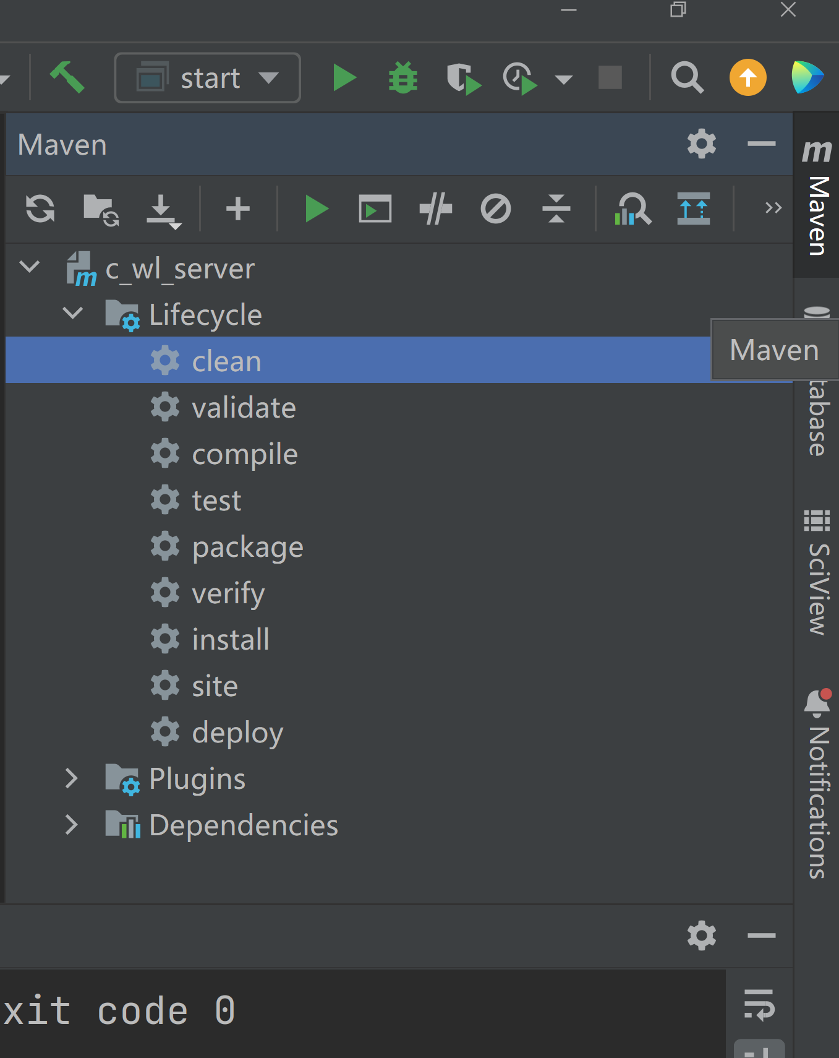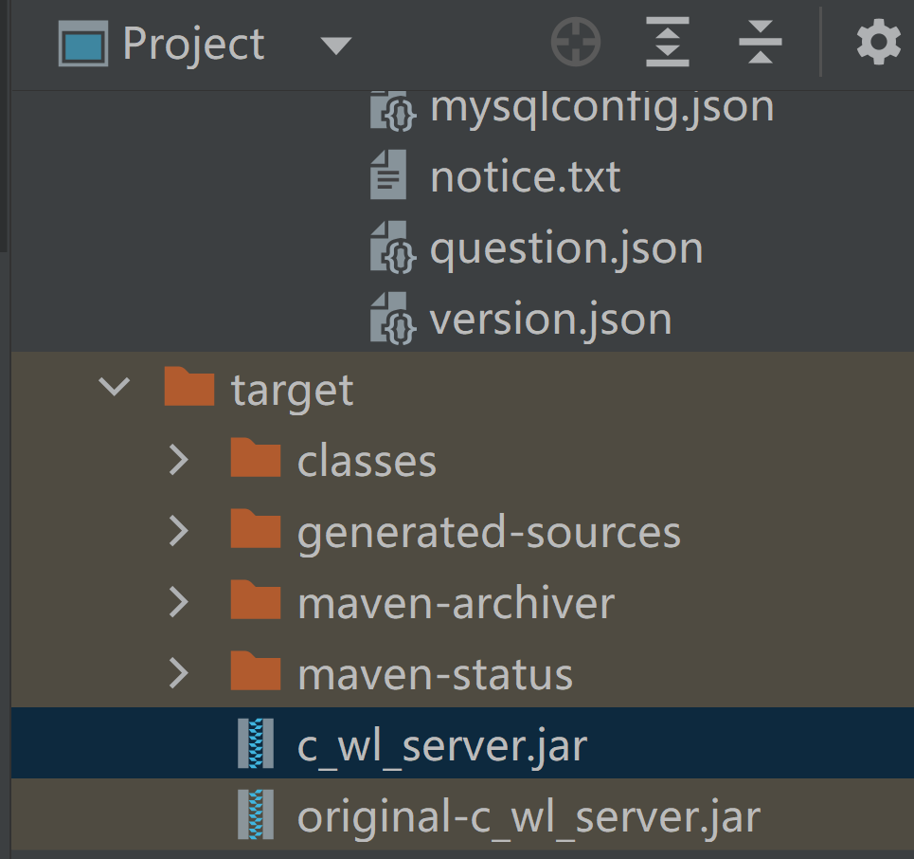
Unity编译
Unity脚本中先找到这个脚本，然后把路径换成你电脑的路径
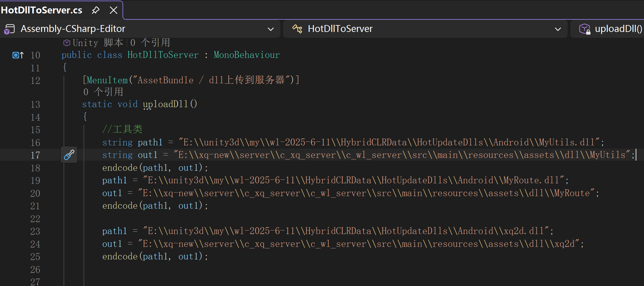
HybridCLR没有的话就自己百度怎么安装，点Android等待编译完成，然后点dll上传到服务器
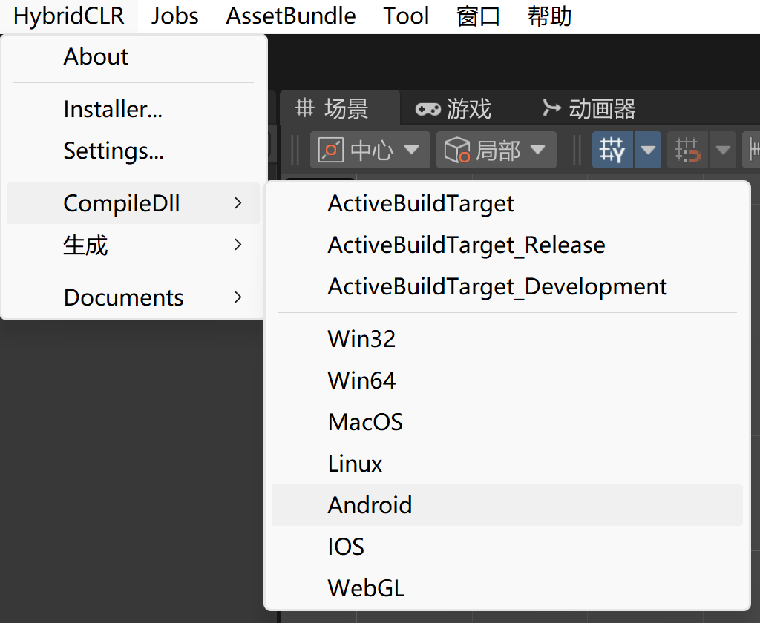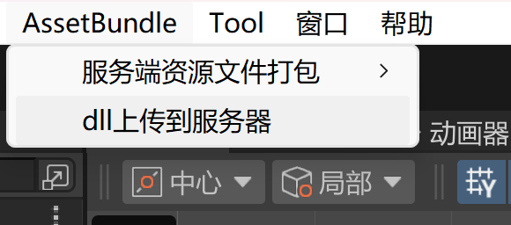

会在idea目录生成这三个文件，把它上传到服务器的/home/wl/assets/dll
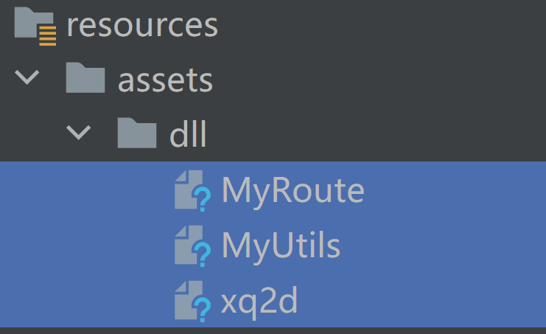

之后重新打开游戏让它自动更新

